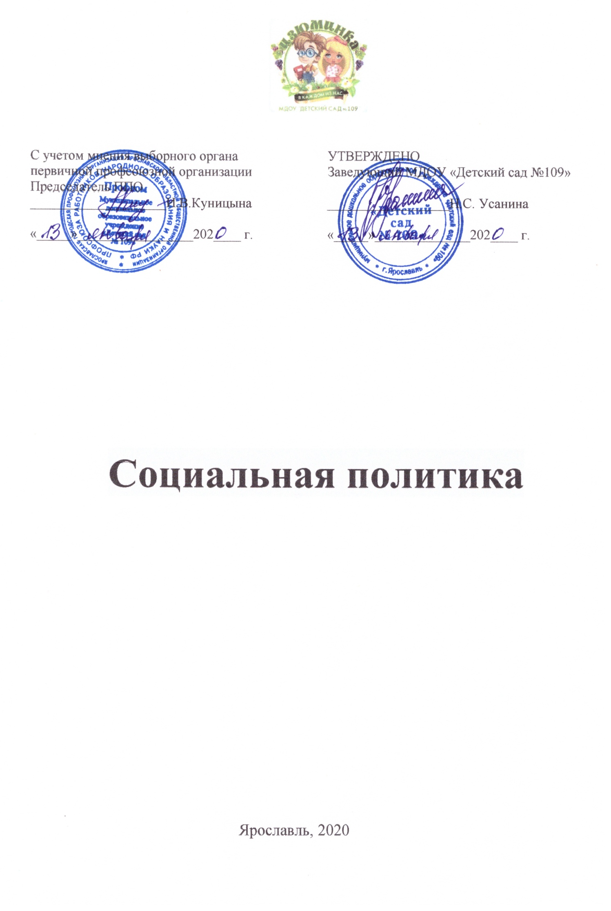

Формирование эффективной социальной политики учреждения является одной из главных задач современной дошкольной организации. Для того чтобы эффективно использовать ресурсы как педагогического, так и сотрудников вспомогательного персонала, МДОУ «Детский сад №109» создает такие условия, в которых им хотелось бы работать с пользой для себя и организации.
Основными принципами социального партнерства (ст. 24 ТК РФ) являются: равноправие сторон; уважение и учет интересов сторон; заинтересованность сторон в участии в договорных отношениях; содействие государства в укреплении и развитии социального партнерства на демократической основе; соблюдение сторонами и их представителями трудового законодательства и иных нормативных правовых актов, содержащих нормы трудового права; полномочность представителей сторон; свобода выбора при обсуждении вопросов, входящих в сферу труда; добровольность принятия сторонами на себя обязательств; реальность обязательств, принимаемых на себя сторонами; обязательность выполнения коллективных договоров, соглашений; контроль за выполнением принятых коллективных договоров, соглашений; ответственность сторон, их представителей за невыполнение по их вине коллективных договоров, соглашений.
Основными целями социальной политики МДОУ «Детский сад №109» являются повышение эффективности работы, создание условий социальной защищенности работников и улучшение нравственной атмосферы, формирование благоприятного социально-психологического климата, а также создание позитивного имиджа детского сада в глазах работников, родительской общественности и социальных партнеров. Социальными партнерами детского сада являются: департамент образования мэрии города Ярославля, Ярославским городским комитетом профсоюза работников народного образования и науки, образовательные организации города Ярославля.
Социальная политика МДОУ «Детский сад №109» решает следующие задачи:
- защита работников, реализуемая через систему льгот и гарантий, предоставляемых государством, а также МДОУ «Детский сад №109»;
- сохранение штата работников, реализуемое через организацию оплаты труда и ее регулирование;
- стабилизация интересов социальных субъектов (работник, работодатель, государство), реализуемое через: Договор о взаимоотношениях между МДОУ «Детский сад №109» и департаментом образования мэрии города Ярославля; РЕГЛАМЕНТ профсоюзного комитета первичной организации Профессионального союза работников народного образования и науки Российской Федерации, Договор о социальном партнерстве МДОУ «Детский сад №109» и ДОУ, СОШ города Ярославля в рамках в рамках сетевого сообщества и инновационных проектов и другие.
В настоящее время на российском рынке труда складывается достаточно непростая ситуация, которую можно охарактеризовать как «кадровый голод». Существует острая нехватка как высококвалифицированных специалистов дошкольного образования, так и вспомогательного персонала.
Повышение уровня заработной платы остается по-прежнему одним из наиболее важных и распространенных способов привлечения и удержания работников дошкольного образования. Все педагогические работники МДОУ «Детский сад №109» переведены на эффективный контракт. Разработаны и утверждены положения: «Об оплате труда работников МДОУ «Детский сад №109», «Выплаты стимулирующего характера», «Выплаты за дополнительную работу, не входящую в круг основных обязанностей», «Выплаты по итогам работы за календарный год» и так далее, с учетом критериев, позволяющих оценить результативность и качество работы.
Второе направление социальной политики МДОУ «Детский сад №109», связано с предоставлением работникам дополнительных льгот и выплат социального характера, прописанных в Коллективном договоре п.5 «Социальные гарантии и льготы».
Третье направление социальной политики МДОУ «Детский сад №109» - реализация Социальных программ, осуществляемое в рамках социального партнерства с Ярославской городской организацией Общероссийского Профсоюза образования: «Доступный отдых» - обеспечение доступности санаторно - курортного лечения; «Путешествуем вместе» - организация выездных культурно - досуговых мероприятий с работниками; «Растим вместе» - поддержка семей, воспитывающих детей.
В качестве мотивационного ресурса социальная политика МДОУ «Детский сад №109» обеспечивает работникам возможность удовлетворения своих потребностей, интересов и ценностных ориентаций. Как инструмент мотивации работников социальная политика МДОУ «Детский сад №109» предусматривает принятие решений, касающихся следующих аспектов:
- выбор направления для самореализации и повышения профессиональной компетенции, в том числе по средствам участия в сетевых сообществах и инновационных проектах;
- выбор приоритетов в направленности самой социальной политики (социальная защита), льготы за работу в неблагоприятных условиях труда, как форма привлечения и закрепления работника на тех или иных участках работы и т.п.);
- выбор форм предоставления льгот, выплат и их видов;
- оценка величины возможных выплат, исходя из поставленных задач и финансовых возможностей МДОУ «Детский сад №109»;
Первое и второе направление социальной политики МДОУ «Детский сад №109» отображены и прописаны в коллективном договоре МДОУ «Детский сад №109».
Третье направление, направленное на улучшение труда и отдыха работников, согласовано с первичной профсоюзной организацией МДОУ «Детский сад №109» при непосредственной поддержке и взаимодействии с Ярославской городской организацией Общероссийского Профсоюза образования.
Статья 23 ТК РФ гласит: «Социальное партнерство — система взаимоотношений между работниками (представителями работников), работодателями (представителями работодателей), органами государственной власти, органами местного самоуправления, направленная на обеспечение согласования интересов работников и работодателей по вопросам регулирования трудовых отношений и иных, непосредственно связанных с ними отношений».

